|  |  |
| --- | --- |
| **DESCRIPCIÓN DE ACTIVIDAD DIDÁCTICA** | |
| Nombre de la Actividad | Afianzando conceptos |
| Objetivo de la actividad | Recordar lo aprendido sobre los pasos a seguir en la preparación del análisis exploratorio de los datos. |
| Tipo de actividad sugerida | Sopa de letras |
| **Archivo de la actividad** | Actividad didáctica 1. CF001 |

Estimado aprendiz, a continuación encontrarás una sopa de letras que contiene palabras relacionadas con ciencia de datos, estadística y preparación de los datos.

Las palabras que debes buscar son las siguientes:

* CATEGORICOS
* CLIENTES
* CSV
* DATASETS
* EMPATIA
* METODOLOGIA
* NUMERICOS
* PREPARARDATOS
* TERMINOLOGIA
* FRECUENCIAS
* IDEACION
* MEDIA
* MEDIANA
* MODA
* NEGOCIO
* VARIANZA

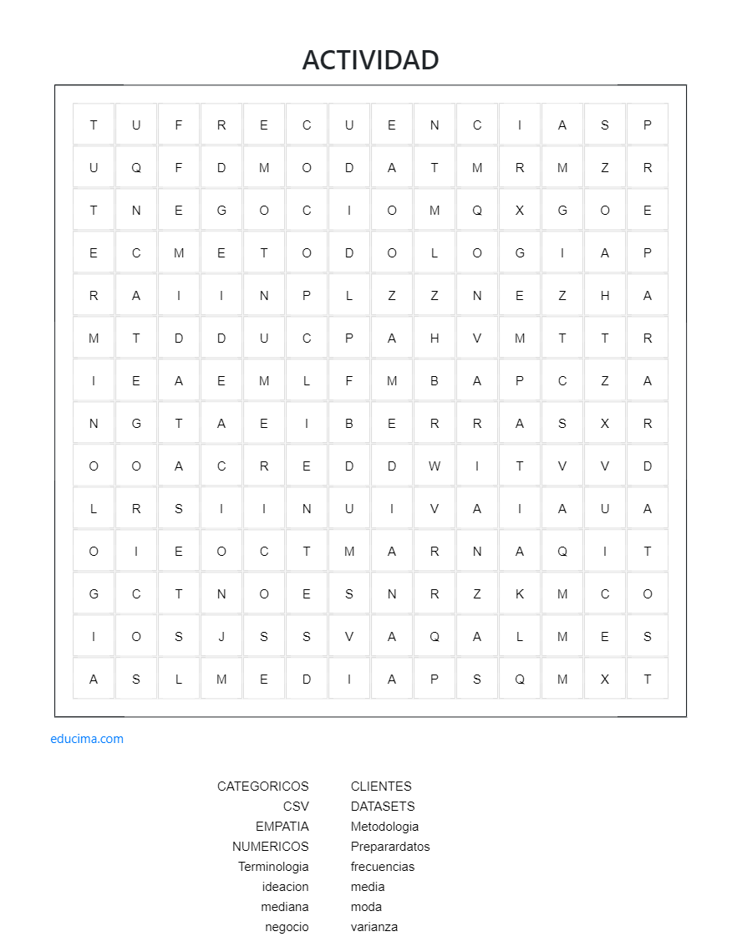

**¡Recuerde que el proceso de formación requiere de compromiso y dedicación**

**¡Mucha suerte!**

**RESPUESTAS**

